ReCode Jogo de Reabilitação do Antebraço
Short paper de projeto • 27 de outubro de 2026

Resumo
O ReCode é um jogo digital de três fases concebido para apoiar a prática voluntária de rotação do antebraço, com ênfase em coordenação, regularidade e controle do movimento. Um MPU6050 fixado ao antebraço envia leituras a uma ESP32; o jogo libGDX transforma giros válidos em deslocamento do personagem ELO, reparo de circuitos, defesa e progressão. A versão de software reúne narrativa, feedback imediato, pausa, três vidas, escudo e resultados por fase. Os testes automatizados e a compilação do firmware foram concluídos. A validação física contínua ainda depende da soldagem dos pinos do sensor e de nova calibração. O projeto é um recurso de apoio lúdico e não substitui avaliação ou prescrição profissional.
Palavras chave jogo sério; reabilitação do membro superior; antebraço; IoT; gamificação.

1 Problema e contexto da reabilitação
O recorte funcional do projeto é a pronação e a supinação do antebraço: girar a palma da mão em sentidos opostos de maneira controlada e voltar a uma posição neutra. Dificuldades nesse movimento podem limitar tarefas manuais e tornar a prática repetitiva cansativa. O ReCode busca oferecer um contexto interativo para repetir movimentos confortáveis, perceber o resultado de cada gesto e exercitar a regularidade sem impor velocidade mínima. O jogo não mede força, amplitude articular clínica nem recuperação funcional; esses aspectos exigem instrumentos e acompanhamento próprios.
Estudos com jogos para membros superiores após AVC mostram que tarefas motoras mediadas por tecnologia podem integrar programas de reabilitação. Um ensaio randomizado de treinamento em realidade virtual incluiu pronação e supinação entre os movimentos praticados e encontrou melhora em medidas de função do membro superior no grupo estudado [1]. Outro ensaio multicêntrico investigou prática motora domiciliar com videogames associada a acompanhamento comportamental [2]. Esses resultados fundamentam a proposta de interação, mas não demonstram eficácia clínica do ReCode, que ainda não foi avaliado com pacientes.

2 Justificativa da gamificação
O jogo atribui propósito a cada gesto: a rotação conduz ELO, energiza trilhas e repara a rede. Objetivos curtos, mudança de cenário e respostas visuais tornam o progresso legível. Nas fases avançadas, sequências de intervalos semelhantes carregam um escudo temporário; assim, a regularidade produz uma consequência clara no jogo. A pausa livre, a ausência de cronômetro para concluir as fases e a opção de reduzir efeitos de fundo foram incluídas para respeitar o ritmo do jogador. Os parâmetros são regras lúdicas ajustáveis, não metas terapêuticas universais.

3 Descrição do jogo
Na história, ELO atravessa uma rede digital corrompida pelo vírus consciente Nó Zero. A campanha conserva fase, vidas e desempenho entre as áreas. O menu permite iniciar, continuar ou reiniciar; Espaço, P ou Esc abre a pausa. Há três corações de integridade. Ataques do antagonista têm trajetória e animação de impacto; o escudo do mascote bloqueia disparos por 15 segundos de jogo. Ao perder as três vidas, a tentativa recomeça. Cenários com deslocamento em camadas, sprites animados e objetos reativos acompanham o avanço do personagem.
Fase | Foco motor | Mecânica implementada
Circuitos Básicos | Controle inicial | Giros válidos deslocam ELO e religam três circuitos.
Rede Instável | Coordenação e ritmo | Sequências regulares estabilizam três nós e carregam o escudo.
Sistema Central | Precisão e integração | Giros dirigidos mudam de linha; ritmo e estabilidade restauram o núcleo diante de Nó Zero.

4 Integração com o dispositivo IoT
O módulo MPU6050 é fixado com seu eixo X ao longo do antebraço e ligado à ESP32 DevKit por I²C: VCC em 3V3, GND em GND, SDA no GPIO 21 e SCL no GPIO 22. O firmware utiliza o acelerômetro, amostra a cada 20 ms e calibra a posição neutra com cerca de 2 segundos de estabilidade. Um giro é registrado ao atingir 25° em relação ao centro, após retorno à faixa de 10°; há intervalo mínimo de 250 ms entre gestos aceitos. Os valores podem ser revistos depois da validação física [3].
A ESP32 transmite JSON por USB serial a 115200 baud a cada 100 ms. O pacote contém sequência, tempo, total de movimentos, direção e estado do sensor. O jogo aceita apenas quadros íntegros com estado “ok”, calcula a diferença entre totais consecutivos e usa os instantes para avaliar regularidade. Em “calibrating” ou “sensor_error”, a campanha pausa, preserva vidas e progresso e aguarda o retorno do sinal. O modo teclado permite verificar a lógica sem o dispositivo.
{"v":2,"mode":"forearm","movement":7,"direction":-1,"state":"ok"}

5 Registros visuais do desenvolvimento
As Figuras 1 a 3 são capturas da execução do jogo em modo simulado, usadas para documentar interface, fases e elementos implementados. Elas não representam um ensaio clínico nem a validação do controle físico.
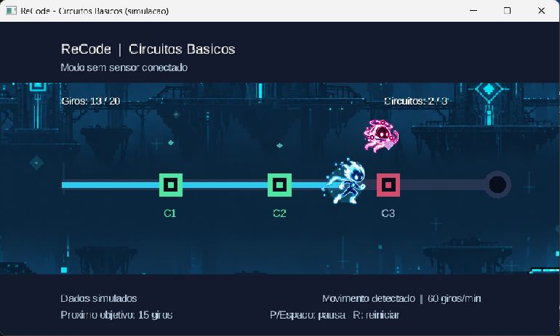
Figura 1 Circuitos Básicos com dois reparos concluídos. Captura do modo simulado.
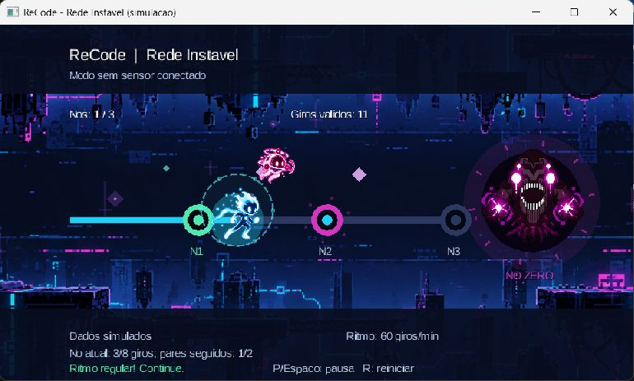
Figura 2 Rede Instável com nós, escudo e Nó Zero. Captura do modo simulado.
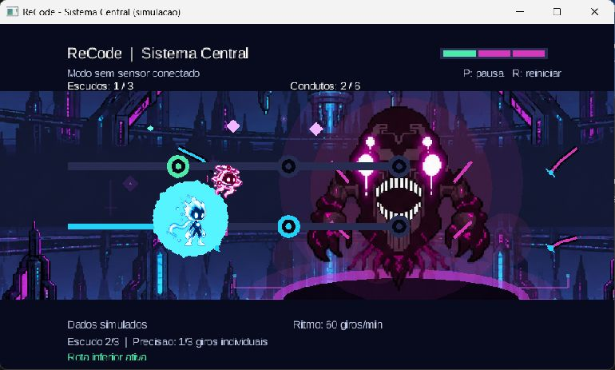
Figura 3 Sistema Central com duas rotas e o confronto final. Captura do modo simulado.

6 Verificação técnica e limites
A campanha passou na verificação automatizada das três fases, incluindo progressão, vitória, derrota, escudo e retorno após perda de sinal. O firmware compilou para a ESP32 DevKit. Em uma captura preliminar de 31.668 quadros válidos, 96,1% indicaram “sensor_error”; houve também trechos curtos em “ok” com movimentos detectados. O contato dos pinos do MPU6050 ainda não foi soldado, portanto a comunicação física não está estável. Antes de uso com pessoas, é necessário soldar a montagem, gravar o firmware atualizado, verificar os dois sentidos do giro e conferir os ângulos com o sensor fixado.
O ReCode demonstra uma integração funcional de software entre gesto, sensor e regras de jogo. Seu potencial de apoio está na prática repetida com objetivos, feedback e registro de desempenho. A eficácia, a segurança e a adequação dos limiares para um paciente específico dependem de avaliação profissional e de estudos de usabilidade e resultados clínicos próprios.

7 Próximas etapas
A próxima verificação começa pela soldagem dos pinos do MPU6050 e pela fixação confortável do módulo ao antebraço. Depois de gravar o firmware atualizado, devem ser observados pelo menos dois minutos de comunicação estável, sem quadros “sensor_error”. Com o braço em repouso, o ângulo relativo deve permanecer próximo de zero; giros para ambos os lados devem alterar o sinal do ângulo e aumentar o contador uma vez por gesto. Só então os limiares de entrada e retorno podem ser ajustados à montagem.
Com o hardware estável, a campanha completa poderá ser observada com movimentos reais para verificar a mudança de linha na fase final, a resposta do escudo e a legibilidade das instruções. Um estudo posterior com orientação profissional deverá avaliar conforto, compreensão, aceitação, possíveis falhas de detecção e medidas clínicas adequadas ao público escolhido. Até essa etapa, os resultados do jogo descrevem desempenho na interação, não ganho terapêutico.

Referências
[1] SUN, Y. et al. Effects of self-directed game-based virtual reality program on upper-limb motor recovery in mild-to-moderate ischemic stroke: a randomized controlled trial. European Journal of Physical and Rehabilitation Medicine, 2026. DOI: 10.23736/S1973-9087.25.09129-4. https://pmc.ncbi.nlm.nih.gov/articles/PMC13159033/
[2] GAUTHIER, L. V. et al. Video game rehabilitation for outpatient stroke (VIGoROUS): a multi-site randomized controlled trial of in-home, self-managed, upper-extremity therapy. eClinicalMedicine, 2021, 43:101239. DOI: 10.1016/j.eclinm.2021.101239. https://pmc.ncbi.nlm.nih.gov/articles/PMC8688168/
[3] TDK InvenSense. MPU-6000 and MPU-6050 Register Map and Descriptions. https://invensense.tdk.com/wp-content/uploads/2015/02/MPU-6000-Register-Map1.pdf

